G. Călinescu, romancier

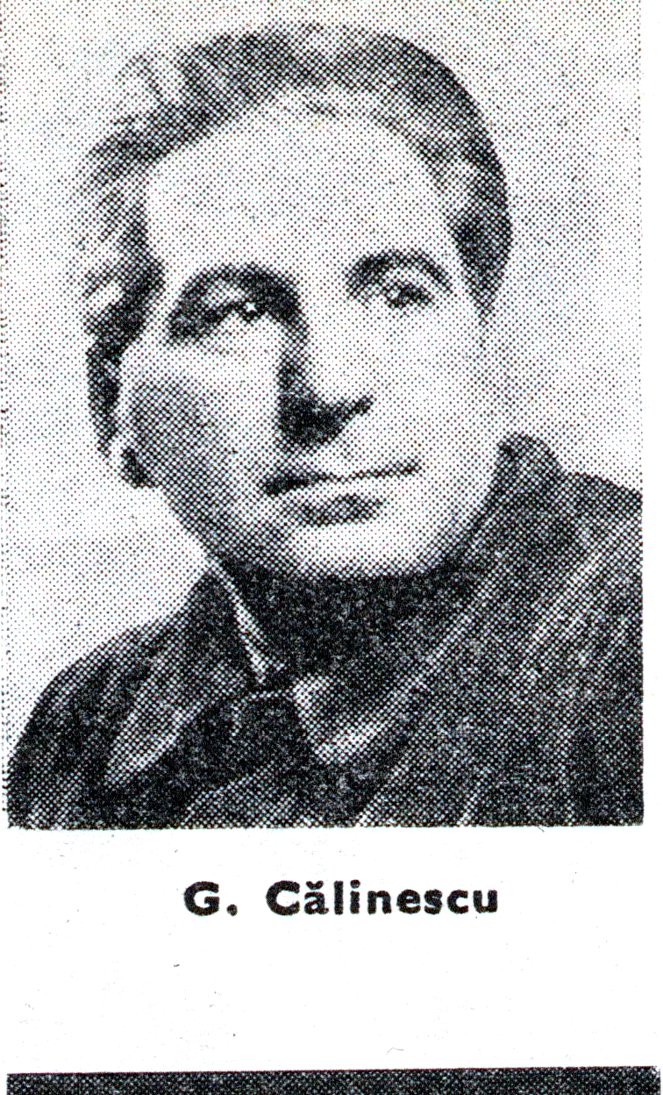
Când criticul şi istoricul literar G. Călinescu, autor până în 1932 a două lucrări despre influenţa misiunii catolice în Ţările române şi a Vieţii lui Mihai Eminescu a făcut să apară, în 1933, romanul Cartea nunţii, mulţi au fost înclinaţi să socotească gestul o simplă diversiune. Se înrădăcinase ideea, lansată de Titu Maiorescu într-un articol din 1886, că între poeţi şi critici ar exista o incompatibilitate, că nici creatorii nu sunt capabili să dea judecăţi de valoare asupra fenomenului literar, nici criticii nu posedă instinctul creaţiei. Teoria era exemplificată mai ales în cadrul literaturii române, unde, cu toate acestea, un critic, ca E. Lovinescu publicase până în 1933 patru volume de nuvele şi schiţe şi şase romane, ultimele două (Bizu şi Firu-n patru) de oarecare ecou, Mihail Dragomirescu începând la această dată un roman ciclic (Copilul cu trei degete de aur), iar G. Ibrăileanu oferindu-ne, tot acum, excelentul roman de analiză, Adela.
Cel care a spulberat pentru totdeauna legenda incapacităţii de a crea a criticilor în domeniul prozei de ficţiune este G. Călinescu.
Intenţia mărturisită a lui G. Călinescu, scriind Cartea nunţii, a fost pe de o parte de a se recrea, pe de alta de a face un exerciţiu minor în vederea unei plănuite opere epice, căutând a separa, prin dezlănţuire, elementul liric care-i e (valabil sau nu) congenital. În repetate rânduri el vestise înainte că înţelege să facă un roman liric, la modul grec, luând ca model Daphnis şi Chloe de Longos. Schematism psihologic, descripţie de atmosferă, chiar elemente de o certă facilitate, în scopul petrecerii, erau prevăzute…
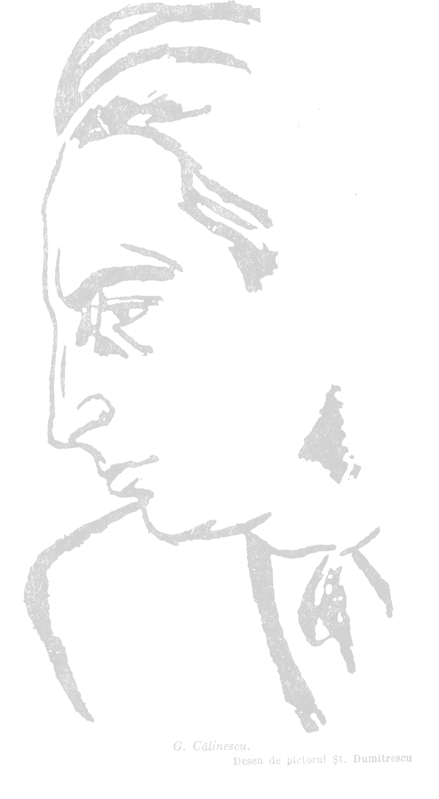
Astăzi, acest roman al lui G. Călinescu ne apare într-adevăr ca un exerciţiu, nu minor, dar oricum prea juvenil şi academic, fără suficientă desfăşurare epică şi deci fără observaţie psihologică, linear şi abstract, uneori chiar convenţional. Eroii (tânărul Jim Marinescu, proaspăt întors de la studii din străinătate, Vera, fata nobilă, Dora, Lola şi Medy, adolescentul Bobby) nu întreprind în tot romanul nimic din ceea ce le-ar putea da viaţă, ei merg la bar, la cinema, la ştrand, la o partidă de box, la mare, în chipul cel mai obişnuit, servindu-se de automobil, de telefon, de costumul de baie, adică de avantajele civilizaţiei, autorul voind a sugera ieşirea României şi deci a literaturii ei, prin 1930, din patriarhalitate. În modul de a iubi, robust şi cu exaltare, fără anxietăţile eroului romantic, al lui Jim, s-a văzut o influenţă a erotismului de tip dannunzian şi lawrencian, o anume emfază virilă.
Cele mai bune pagini ale acestei cărţi care trebuie văzută ca o cântare a cântărilor modernă, ca un poem nupţial, sunt de ordin liric. Autorul vede mai mult aspectul exterior al lucrurilor şi fiinţelor, dar cu un ochi de estet, descoperind fantasticul în real, sublimul în banal, plasticul în haotic. Peisajul carpatin natural e tratat la fel ca cel citadin sau maritim din perspectiva criticului de artă, în stare de a face oricând asociaţiile trebuitoare, de a recunoaşte stilul sau şcoala, de a percepe totul în lumina educaţiei artistice. Putem semnala totodată tentaţia de a surprinde universul în aspectele sale fundamentale de întocmire şi dezagregare, facerea şi desfacerea, diafanul şi decrepitudinea, invenţia şi senilitatea. În contrast cu Jim, Vera, Lola şi Medy, apar bătrânul maniac devirilizat Silvestru şi colecţia de fosile din casa cu moli (tanti Magdalina şi tanti Ghenca, tanti Fira, tanti Mali) văzută cu sarcasm brueghelian şi îngăduinţă baudelaireană.
De la idila pastorală din Cartea nunţii, G. Călinescu a trecut după cinci ani în chip raţional la romanul de tip clasic modern, de data aceasta luându-şi ca model pe Balzac. Lirismul fiind acum principalul înlăturat, problema care se punea romancierului era de a născoci o tramă epică în vederea configurării caracterelor. Într-un articol publicat în Adevărul literar şi artistic nr. 918 din 1938, Câteva cuvinte despre roman, G. Călinescu susţinea că soluţiile epice sunt puţine şi că lista subiectelor de roman se reduce aproximativ la şase:
- Istoria tânărului care vrea să pătrundă cu orice chip în viaţă, subordonând toate afecţiunile acestei pasiuni: ambiţiosul plat, comun;
- Istoria ambiţiosului idealist, în stare de toate înfrângerile pentru glorie, putând oscila între ratare grandilocventă şi genul posac;
- Istoria femeii nesatisfăcute, căzând la maturitate în dezordinea pasiunii romantice;
- Istoria bărbatului matur, plictisit de căsnicie, distrugându-şi viaţa şi familia în experienţe erotice tardive;
- Istoria bărbatului sau a femeii, care, neizbutiţi ei înşişi în viaţă, îşi revarsă energiile asupra copiilor, devenind personaje odioase pentru alţii şi apăsătoare pentru propria progenitură;
- Istoria incapacităţii de adaptare care nu duce la lirism, ca în nuvelistica noastră, ci la invidie.
Putem enumera eroii rezultaţi din astfel de subiecte la Balzac, Stendhal, Flaubert: 1. Rastignac, Lucien de Rubempré, Julien Sorel; 2. Cousin Pons, Cesar Birotteau, Balthazar Claës; 3. Madame Bovary; 4. baronul Hulot; 5. Père Goriot, Felix Grandet; 6. Cousine Bette.
Romanul Enigma Otiliei, apărut în două volume în 1938, în traducere franceză, germană rusă, cehă şi greacă, e construit pe două planuri, ca destinul tânărului care înainte de a-şi face o carieră parcurge criza erotică şi ca istorie a unei moşteniri. Cele două planuri fuzionează. Adolescentul Felix Sima, alt Jim Marinescu, absolvent al Liceului Internat din Iaşi, orfan, vine în 1909 în Bucureşti la unchiul său, Costache Giurgiuveanu, pentru a urma facultatea de medicină. Giurgiuveanu, rentier avar, ţine în casa sa pe orfana Otilia Mărculescu cu promisiunea de a o înfia. Otilia, prietena din copilărie a lui Felix, e răsfăţată de moşierul Leonida Pascalopol şi invidiată de toţi membrii familiei Tulea, Olimpia şi Aurica, şi cu ginerele lui Simion, avocatul fără procese Stănică Raţiu. Intriga e simplă. Felix iubeşte pe Otilia, gelos pe Pascalopol, incapabil de a lua el însuşi o decizie, distingând între dragostea spirituală şi cea materială, rezistând ispitelor Otiliei şi acceptând graţiile întreţinutei unui general bătrân, Georgeta. Otilia la rândul ei, iubeşte pe Felix până la sacrificiu, dar optează, mai ales când îşi dă seama că, sub aparenţa devoţiunii, acesta e prea lucid şi prudent, pentru Pascalopol, bărbat matur, generos şi altruist, înţelegător al capriciilor unei femei. Felix este, ca orice tânăr în formare, inconsistent şi labil, Otilia, la aceeaşi vârstă, e deplin dezvoltată chiar din punct de vedre moral mai aproape psihologic de Pascalopol. Romancierul se supune la obiect. Otilia se va căsători cu Pascalopol, rămânând pentru Felix o idee, imaginea inalterabilă a eternului feminin, indiferent de peripeţiile prin care viaţa o sileşte să treacă (Pascalopol, bătrân, îi va reda libertatea spre a păstra şi el numai amintirea fericirii, farmecul unei feminităţi enigmatice).
Competiţia pentru moştenirea lui Costache Giurgiuveanu dă romancierului prilejul de a observa sub latura morală tot mai adânc. Înaintat în vârstă şi ameninţat de o congestie cerebrală, Costache nutreşte iluzia longevităţii şi-şi apără cu străşnicie banii, neducând la capăt nici un proiect, spre a nu cheltui nimic. Tutore al Otiliei, el amână necontenit înfierea pupilei, deşi are o afecţiune reală pentru ea, în speranţa că viitorul fetei se va asigura de la sine. Faţă de rude nu simte absolut nici o obligaţie, şi nici o ameninţare, nici prevestirea unui cataclism nu-l abat de la norma de neclintit a caracterului său. Costache este expresia tipică a unei monomanii. Un altul şi-ar investi banii în afaceri spre a-i fructifica sau şi-ar lua măsuri mai severe de pază, convins că toţi l-ar fura, şi nimeni nu l-ar ocroti; el ţine totul la el şi e hotărât să înfrunte eroic orice atac. Figura lui Costache Giurgiuveanu e una din marile creaţii ale romancierului. La acelaşi nivel trebuie situat Stănică Raţiu, arivistul, dar mai ales profitorul de ocazie, escrocul ordinar, lipsit de orice scrupul, gata oricând de orice ignominie, fanfaron sentimental, afectând seriozitatea, cultivator de paradă al demnităţii civile, demagog schelălăitor, oferindu-şi tuturor serviciile cu o limbuţie inconsistentă, hilară. Stănică este reîncarnarea lui Caţavencu din O scrisoare pierdută, dotat însă cu o energie superioară şi nu e de mirare că până la urmă izbuteşte să smulgă de sub saltea banii lui Costache, provocându-i moartea, şi, căpătuit, părăseşte pe Olimpia, care nu i-a dat „un copil viabil”, însurându-se cu Georgeta spre a avea dacă nu copii cel puţin protectori asidui în carieră (ajunge temporar prefect) şi afaceri (patronează tripouri şi alte case deocheate).
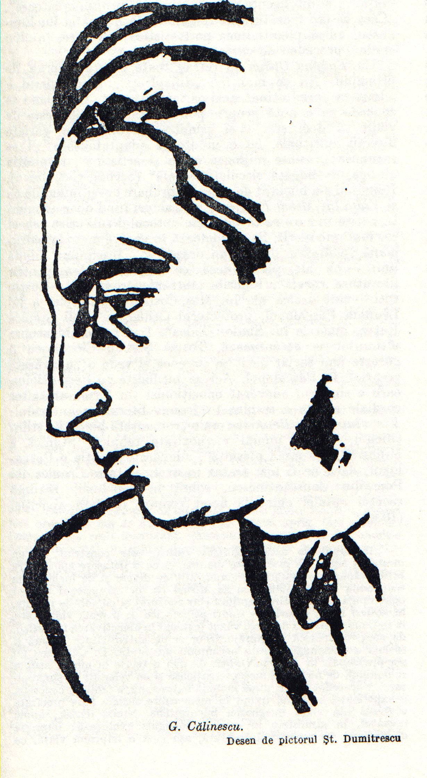
Aglae, Olimpia şi Aurica alcătuiesc un triptic nu mai puţin memorabil de tipuri. Aglae e femeia voluntară care-şi terorizează soţul şi-şi menţine peste limitele îngăduite autoritatea asupra copiilor, punând la cale sau împiedicându-le căsătoria. Olimpia e nevasta plată predestinată părăsirii, Aurica e fata dizgraţioasă, agresivă, invidioasă de soarta altora, ca verişoara Bette.
Galeria personajelor e, fireşte, mult mai bogată. Simion Tulea e soţul subordonat de soţie, decăzut din rosturile sale în familie, alienat; Titi, ca şi tatăl său, un apatic rămas prea mult sub tutela maternă; colegul lui Felix, Weissmann, un medic în devenire, optimist, cu leacuri la toate; medicul Vasiliad, un sceptic.
O caracteristică a tuturor personajelor este volubilitatea, transcrisă uneori de romancier în forma unei scene de comedie, ca, de pildă, în episodul vegherii lui Costache Giurgiuveanu.
La virtuţile de prezentare a caracterelor şi pasiunilor omeneşti, se adaugă în Enigma Otiliei descripţia peisajului citadin, mai vechi aici ca în Cartea nunţii ce trei-patru decenii, când Bucureştiul avea mai puţin înfăţişarea unei mari metropole. Iată cum arată în viziunea lui G. Călinescu strada Antim:
Strada era pustie şi lumea părea adormită, fiindcă lămpile de prin case erau stinse sau ascunse în mari globuri de sticlă mată, ca să nu dea căldură. În această obscuritate, strada avea un aspect bizar. Nici o casă nu era prea înaltă şi aproape nici una nu avea cat superior. Însă varietatea cea mai neprevăzută a arhitecturii (operă îndeobşte a zidarilor italieni), mărimea neobişnuită în raport cu forma scundă a clădirilor, ciubucăria, ridicolă prin grandoare, amestecul de frontoane greceşti şi chiar ogive, făcute însă din var şi lemn vopsit, umezeala, care dezghioca varul, şi uscăciunea, care umfla lemnăria, făceau din strada bucureşteană o caricatură a unei străzi italice.
Într-un articol din „Revista Fundaţiilor”, nr. 2, 1946, G. Călinescu susţinea că numai orientarea spre o psihologie caracteriologică şi spre umanitatea canonică duce la adevărata creaţie în roman. Ceea ce demonstrase pornind de la un mit mongol în Şu, piesă de teatru, va încerca şi în Bietul Ioanide, servindu-se de mitul folcloric al meşterului Manole. Tema romanului, definită de autorul însuşi într-o scrisoare publicată în „Gazeta literară” din 17 martie 1966, a fost să arate cum trăiesc spiritele academice vremurile furtunoase. Bietul (adjectivul ascunde o ironie) Ioanide e, ca şi modelul său mitic, un arhitect însufleţit de măreţe proiecte imposibil de înfăptuit în lumea mercantilă, filistină. Ioanide construieşte - în ciuda tuturor împotrivirilor, concurat de profesorul de beton armat Jean Pomponescu - un monument original, o bazilică prevăzută cu cupolă de sticlă, replică îndrăzneaţă, sarcastică, la proiectul conformist al rivalului său «catedrala neamului». Actualizarea mitului poate fi urmărită mai departe. În legenda meşterului Manole, creaţia, Mănăstirea Curtea-de-Argeş, nimiceşte procreaţia, Manole fiind nevoit să-şi sacrifice soţia şi copilul spre a împiedica dărâmarea zidului şi a da viaţă edificiului. Ioanide, absorbit de visurile lui constructive (ar fi voit să devină un alt Antonio Sant’Elia), pierde pe cei doi copii ai săi, Tudorel şi Pica, implicaţi în formaţia cu caracter fascist, „Mişcarea”. Odată înfăptuită, opera de artă devine o realitate autonomă care se detaşează, cu cât e mai realizată, de creatorul ei, până la anularea lui. În legenda folclorică, meşterul Manole, sechestrat pe acoperişul mănăstirii, piere, încercând sa se salveze, ca Icar, cu aripi de şindrilă, în Bietul Ioanide, monumentul devine, încă înainte de a fi terminat, locaş de închinăciune al membrilor Mişcării. Semnificaţia romanului este că într-o societate obscurantistă, în care confuzia valorilor înlocuieşte cultul lor, creatorul e silit la o activitate măruntă, precară (Ioanide va construi „locuinţe ieftine” pentru oameni oneşti), monumentele de artă rămân nefinite şi li se dă o destinaţie absurdă, neconcepută de autor.
În scrierea amintită, G. Călinescu neagă că ar fi voit să scrie un roman din viaţa politică a anilor 1938-1941. Din moment ce un roman observă prin definiţie invariabilul în variabil, presupusul document e întotdeauna falsificat. Intenţia fundamentală a fost de a prezenta eroi complecşi, fiecare având o concepţie despre univers. Ioanide are mereu în faţă antinomia construcţie umană-eroziune. Pomponescu oscilează între valoarea de castă şi aceea a creaţiei personale. Panait Sufleţel cred în clasicităţi, fiind dominat de frică asemenea lui Don Abbondio, Conţescu cunoaşte lumea sub unghiul geologicului, Gonzalv Ionescu are noţiunea adevărului sub forma informaţiei ”ştiinţifice”, Bonifaciu Hagienuş e moralist, cunoscător al filozofilor greci şi al sublimităţilor eroilor lui Plutarh, dar oricât de erudit, un cinic şi un laş, Dinu Gaittany şi Maximilian Hangerliu recunosc valorile genealogice, Tudorel, de pildă, reflectând-o şi ca om individual şi ca membru al naţiei sale (Doru este o personalitate, distingându-se violent de turmă, a cărei ideologie din cauza asta o trădează fără să vrea). Butoiescu însuşi, constructorul lui Ioanide, are profundităţile lui, e un Sancho Panza serios, pe lângă un Quijote al arhitecturii, bunul-simţ asociat cu imaginaţia.
Evenimentele de aparenţă politică – susţine autorul – sunt numai nişte prilejuri de manifestare a energiilor şi de altfel caracterul lor fantastic este…evident. Exerciţiile de crimă prin repetiţia lui Juliu Caesar, procesiunile de facle, basilica ireală cu cupolă de sticlă trebuie să aibă pentru cititorul din Coreea sau din Costa Rica aspectul epocii lui Savonarola sau a lui Lorenzino de’ Medici. Presupusul document politic, exterior şi himeric, e doar un mijloc de a surprinde şi a studia reacţiunile unei generaţii sedentare, absorbite în cultură (Ioanide, Hagienuş etc.)
Substanţa interioară esenţială a romanului, recunoscută de autor, ar fi în Bietul Ioanide tot eroticul. De astă dată, eroul tânăr Tudorel, corespunzător lui Felix, se verifică frigid. Înţelegător subtil al lui Eros este tot bărbatul matur, echivalent al lui Pascalopol, şi anume Ioanide. Concepţia lui despre eternul feminin este mai largă şi nu se mai poate fixa într-o femeie, de aceea feminitatea este reprezentată prin distribuţie în mai multe femei. Elvira, tovarăşa maritală, faţă de care, etic, arhitectul este strâns devotat, Erminia, femeia pură, Sultana, femeia agresivă, Indolenta, femeia voluntară şi rece, Pica, tânăra exaltată. Aceasta din urmă ar fi corespondentul Otiliei din romanul anterior. Ioanide, după o lungă experienţă erotică, sfârşeşte prin a deveni un mistic patern (ca Pascalopol). În Pica se sublimează aspiraţia lui ultimă faţă de eternul feminin, în chipul dragostei pure pentru fiică, înăbuşind sentimentele profane. Celelalte eroine sunt varietăţi de inefabil temperamental feminin oglindit în conştiinţa bărbatului, căci, după G. Călinescu, caracterul e prin excelenţă viril. Astfel, madam Valsamaky-Farfara e introdusă deoarece, fiind o contemporană a lui Ioanide, inspiră frica de decrepitudine.
Momentul tipic e acela în care madam Farfara îşi ascunde mâinile descărnate. Ioanide ca bărbat poate păstra mai îndelung senzaţia vieţii, eliminând semnele exterioare ale îmbătrânirii, părul pe care şi-l rade, bunăoară. Atracţia faţă de Indolenta se explică în bună parte prin aceea că Indolenta repetă tipul juvenil al doamnei Farfara. Problema erotică este examinată paralel aproape la toţi eroii. Pomponescu, asemenea chinezilor, are cultul mamei, al consoartei, aspirând şi spre o concubină decentă, tolerată de familie. Gonzalv pedantul are un prestigiu surprinzător asupra femeilor maritabile, Butoiescu-Botticelli rămâne credincios întâiului jurământ. Hagienuş e senil priapic, dar totdeauna iubitor al copiilor şi cultivator religios al memoriei soţiei etc.
Atitudinea politică a eroilor a fost, autorul însuşi mărturiseşte, pe cât posibil evitată la eroii principali. Pe Ioanide nu-l interesează politica lui Doru, ci distanţa sufletească dintre tată şi fiu, între care se observă totuşi o surprinzătoare afinitate. Pomponescu nu e studiat în relaţiile lui politice, ci în acelea cu, Mammy, Maman şi Indolenta, în blazările lui, în sentimentul neantului. Scena în care i se înapoiază proiectele expuse, înşirându-i-se prin casă, e capitală pentru definirea lui. Pomponescu e un personaj serios, delicat, care chiar în momentele de exacerbare a amorului propriu (căci la asta se reduce invidia lui) nu are din cauza educaţiei curajul de a ataca direct. El trece printr-o criză de ură justificată, virilă şi profesională, pe care apoi o învinge ca un gentleman. Memoriul lui Tudorel n-are caracter politic. E documentul…psihozelor juvenile.
În scopul de a da cursivitate analizei psihologice, romancierul recurge la formula senzaţională, utilizată de cei mai severi analişti, ca de exemplu Dostoievski, sau la epicul de fasciculă (gen Eugène Sue, dar şi Stendhal). Cele mai variate mijloace de expunere (naraţiunea propriu-zisă, descripţia, portretul, reportajul de anchetă, memoriul, jurnalul intim, confesiunea, până şi fişa grafologică sau horoscopul) sunt utilizate, autorul excelând în portretul caracterologic, uneori abia inserat în acţiune, ca în cazul eroilor Saferian Manigomian, Dan Bogdan, Hergot, Oprescu. Dar oricât de puţin e ţinut în scenă, eroul capătă contur. Manigomian e negustorul colecţionar voluptuos, Dan Bogdan e veşnicul oponent, Hergot e dezadaptatul total de la lumea reală, Smărăndache şi Smărăndăchioaia sunt musafirii eterni, colportori de veşti.
Momentele naraţiunii se succed rapid, tratarea faptelor e întotdeauna impersonală. Execuţia lui Tudorel n-are nimic spectaculos şi Ioanide abia poate înregistra extraordinarul accidentului. De-abia mai târziu , ca artist, Ioanide, în comun în fond cu toată lumea, cultivă amintirea Pichii, consacrându-i un salon de recepţie, care de fapt e un mausoleu. Cioarec (unul din membrii Mişcării, n.n.) moare trivial, Tudorel face exerciţii de moarte având despre ea o prejudecată solemnă, Hangerliu moare cu bon-ton. Într-un al doilea jurnal, detaşat complet de viaţă, Tudorel reflectează asupra graniţei dintre viaţă şi moarte, Hangerliu face inscripţii semnificative, Cioarec are puteri de fiară încolţită…De un subtil umor e moartea lui Gonzalv la căpătâiul lui Conţescu, a călăului în locul victimei, neglijată de Hergot, care preferă să noteze succint în jurnalul său:
Cerul extrem de senin, privit steaua polară.
Deşi unele analogii cu fapte şi personaje reale se pot stabili (biserica cu cupolă de sticlă nu-i decât Istoria literaturii române..., iar „catedrala neamului” – proiectul lui Jean Pomponescu – nu altceva decât Istoria filozofiei moderne, „omagiu profesorului Ion Petrovici”, vol. V, conţinând Filozofia românească de la origini până astăzi, 1941, în expunerea lui N. Bagdasar, Traian Herseni şi S.S. Bârsănescu), Bietul Ioanide e departe de a fi un simplu roman cheie, copiind datele reale, impunându-se, dimpotrivă, ca un roman de observaţie morală, cu eroi tipici, de neuitat, chiar când au ca punct de plecare pe G. Călinescu însuşi, ca Ioanide.
Asupra necesităţii romancierului de a crea o ficţiune stabilă care să încifreze experienţa, G. Călinescu revenea în nişte Reflexii mărunte asupra romanului, în „Viaţa românească”, 1956, nr. 6, susţinând că originalitatea e un „dar misterios”, mai presus de orice metodă. Romancierul, repeta el totuşi într-un articol, A patra dimensiune, din „Contemporanul”, 1956, nr. 36, e un abstractor şi un clasificator ca şi omul de ştiinţă, cu deosebirea că conceptul lui despre om e un concret, adică un nou cetăţean, mai clar sufleteşte, înscris în oficiul ficţiunilor. Romanul nu e obligator greu de probleme de abisal, ci adesea e o operă opacă şi exanguă, inefabilă ca marea, mai toate marile creaţii româneşti fiind simplificatoare, schematice, exuberante.
La această dată, G. Călinescu avea gata cel de-al patrulea şi ultimul său roman, Scrinul negru, apărut întâia oară în 1960 (ediţia a doua, cu mici schimbări, e din 1963; există traduceri în limba poloneză, maghiară şi germană), cu titlul sugerat de o notă introductivă la Scrisorile unui egoist (1896), 9 fragmente dintr-un proiect de roman al lui I.L. Caragiale (autorul cumpără la licitaţie un scrin vechi de stil rococo, în ascunzătoarea căruia descoperă un pachet prăfuit de hârtii…).
Aparent continuare la Bietul Ioanide, noul roman e, în partea sa cea mai solidă, romanul unei femei de lume, al lui Caty Zănoagă – Ciocârlan – Gavrilcea, un fel de doamnă Bovary, căreia de-a lungul existenţei i s-au împlinit însă toate aspiraţiile. De fapt, am putea socoti Scrinul negru şi o urmare la Enigma Otiliei, căci Caty Zănoagă nu-i decât o încarnare a Otiliei, în cea de-a doua etapă a vieţii, după căsătorie. G. Călinescu a recunoscut (vezi articolul Existenţa realismului din Cronicile optimistului) că Otilia este eroina sa lirică, o proiecţie a subiectului său în afară, despre care ar fi putut spune, ca Flaubert, Otilia c’est moi, ceea ce nu înseamnă că i-ar lipsi Otiliei însuşirile creaţiei obiective. Că fondul liric subiectiv nu e absent în noul personaj feminin, Caty îndreptăţind propoziţia Caty c’est moi, se subînţelege, putem admite că distanţarea faţă de această din urmă eroină e mai mare şi că simpatia romancierului merge mai puţin în acest caz în sensul idealizării sau automistificării. Diferenţa de tratament se explică prin vârsta personajului. Cât timp Caty are aceeaşi vârstă cu Otilia, nici o deosebire substanţială nu există între ele. Frumoasă şi nebunatică tocmai ca şi Otilia, Caty are aceleaşi veleităţi de lux şi gust şi e în căutare de bărbaţi cu poziţie socială, în stare s-o ocrotească. Între Felix, tânărul inocent şi sfios, fără un ideal ce l-ar depăşi pe Pascalopol, epicureul dispus să ofere femeii un trai fericit, fără a-i răpi libertatea, Otilia alege pe Pascalopol. Deosebirea faţă de Caty este doar că Otilia va regreta pe Felix, în vreme ce Caty nu are nici o ezitare faţă de fiul unui fost şi posibil nou prim-ministru, diplomat in spe, Gigi Ciocârlan, care-o ajută să iasă învingătoare în competiţia judiciară cu Cornelia Tilibiliu, mamă vitregă, pentru moştenirea tatălui defunct. Odată măritată, Caty dă pe faţă o sete de avere şi renume care întrece chiar goana după plăceri. Când Francisco Oster, amantul argentinian, îi oferă un cec spre a plăti datoria făcută, în numele legaţiei de la Buenos Aires, de soţul ministru, Caty preferă să plaseze suma în afaceri, în credinţa că Ciocârlan se va descurca singur şi-i pricinuieşte astfel sinuciderea. La fel, când cel de-al doilea soţ, maiorul, apoi colonelul Remus Gavrilcea, zis tigrul de Bengal, jefuitorul evreilor deportaţi în Transnistria, vărul şefului „mişcării” din Bietul Ioanide, cere, la sfârşitul războiului, bani spre a fugi peste graniţă, îngrozit de eventualitatea arestării, Caty, care angajase la Banca Naţională o casetă de valori unde depozitase bijuteriile şi obiectele de preţ primite de pe front, refuză orice ajutor, notificând urmăritului şi divorţul. Redevenind doamna Ciocârlan, Caty speră să beneficieze în noile condiţii de privilegiile castei aristocratice, în care scop făcuse un copil cu prinţul bădăran Maximilian Hangerliu, legitimistul din Bietul Ioanide, membru al „mişcării”, executat odată cu fiul arhitectului. Mai departe, pierzând ea însăşi banii, Caty va căuta să se ţină la suprafaţă prin tot felul de operaţii în născocirea cărora pune ingeniozitate şi tact. Astfel, ea vinde obiectele din casă înlocuindu-le cu altele, evită să strângă bani în numerar spre a nu fi surprinsă de stabilizare, recurge la troc, achiziţionează şi speculează mărfuri scumpe de farmacie şi drogherie. Bineînţeles, Caty n-are nici o noţiune a situaţiei prezente sau privitoare la viitor, fiind convinsă că timpurile bune pentru ea şi ai săi vor reveni. De aceea, convine cu fiul ei nelegitim să fie înfiat de prinţesa Hangerliu şi-l supune unei educaţii absurde, să călărească etc. De-abia când e silită să-şi vândă garderoba, începe să-şi dea seama de catastrofă, dar nici acum, memorând momentele existenţei sale frenetice, nu percepe sensul destinului căruia i se abandonase. Nici când cade pradă cancerului, Caty nu pierde voinţa de a trăi, dar nici măcar acum nu se întreabă pentru ce trăieşte. Viaţa acestei femei de lume pasionale e de o iraţionalitate absolută.
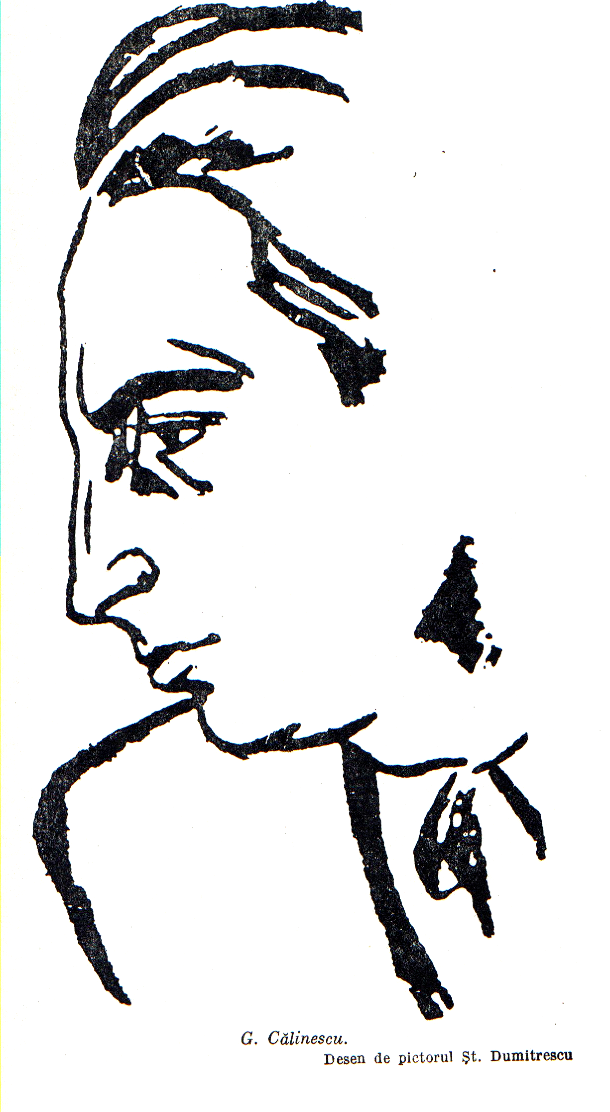
Scrinul negru nu este însă romanul unui destin individual. Caty este prezentată nu numai în ea însăşi, ci şi ca exponentă a unui clan care se prăbuşeşte odată cu ea. E semnificativ că romanul începe cu spectacolul înmormântării faimoasei doamne, prilej pentru autor de a înfăţişa într-un vast tablou pe ultimii reprezentanţi ai clasei atinse iremediabil de declin. În fruntea cortegiului, alături de sumbra prinţesă Hangerliu în mare doliu după fiul său Max, merge „monseniorul” Valentin de Băleanu, care crede că mântuirea ţării n-ar fi posibilă decât prin părăsirea ortodoxiei pentru catolicism. După el, în rândul al doilea, păşeşte fostul mareşal de curte Leon Cornescu, convins că starea de mendicitate este mai onorabilă prin scandalul ei pentru numele său, decât condiţia de funcţionar. „Mareşalul” duce de mână pe Filip, fiul defunctei, o speranţă a acestei aristocraţii în ruină. Vin apoi contesa Verner-Sternberg, acum profesoară particulară de limbi străine, cu inginerul Antoine Hangerliu transformat în reparator de aparate de radio, soţul Şericăi Băleanu, ex-proprietară a unui castel, înveşmântată într-un mantou de leopard depilat. Urmează Costică Prejbeanu, zis regele Vahtang, specializat în vânzări în talcioc, întreţinut al bătrânei Carcalechi, ulterior însurat cu octogenara generăleasă Cernicev; Charles-Adolphe-Vasilevs-Lascaris fost diplomat, actual traducător şi traficant de documente; Zenaida Manu, poreclită Străchineasa, celebră pomanagioaică; contele Iablonsky, hamalul; Matei-Radu-Mircea Gaston Basarab, pretins descendent de voievozi, angajat monteur într-un mare atelier. Ironia e pretutindeni vizibilă în zugrăvirea acestei lumi, dar nicăieri vehemenţa pamfletară nu se simte, autorul menţinându-se în limitele unei înţelegeri superioare a dizarmoniilor vieţii privite cu umor filozofic.
Arhitectul era în Bietul Ioanide un nonconformist şi în asta stătea tot interesul său ca erou de ficţiune.
În concluzie, G. Călinescu este în literatura noastră un romancier de formulă clasică. Mai mult poem decât roman, Cartea nunţii reprezintă preludiul. Enigma Otiliei şi Bietul Ioanide sunt construcţiile cele mai solide, excelând sub raport caracterologic şi tipologic. Scrinul negru e, în paginile lui cele mai bune, un roman flaubertian, pierdut în cronica prolixă a unor fapte insuficient generalizate artistic, într-o compoziţie de aspect baroc.

